Grenzen der ökologischen Landwirtschaft

„Vor dem Hintergrund der aktuellen globalen Handelsbedingungen bleibt dem einzelnen Landwirt auch kaum die Chance anderen Kriterien als dem der kurzfristigen Gewinnmaximierung einen höheren Stellenwert einzuräumen.“
- Erkläre diese Aussage mit deinen eigenen Worten und zeige anschließend Perspektiven auf, die eine Veränderung dieser Situation bewirken könnten.
_________________________________________________________________________________
_________________________________________________________________________________
_________________________________________________________________________________
_________________________________________________________________________________
_________________________________________________________________________________
_________________________________________________________________________________
_________________________________________________________________________________
Bio-Tomaten
(Herkunft: Marokko)

Angebot:
Bio-Erdbeeren
(Herkunft: Spanien)
- Solche Angebote finden sich in nahezu jedem Supermarkt. Beurteile diese Produkte unter dem Gesichtspunkt der ökologischen Nachhaltigkeit.
_________________________________________________________________________________
_________________________________________________________________________________
_________________________________________________________________________________
_________________________________________________________________________________
_________________________________________________________________________________
_________________________________________________________________________________
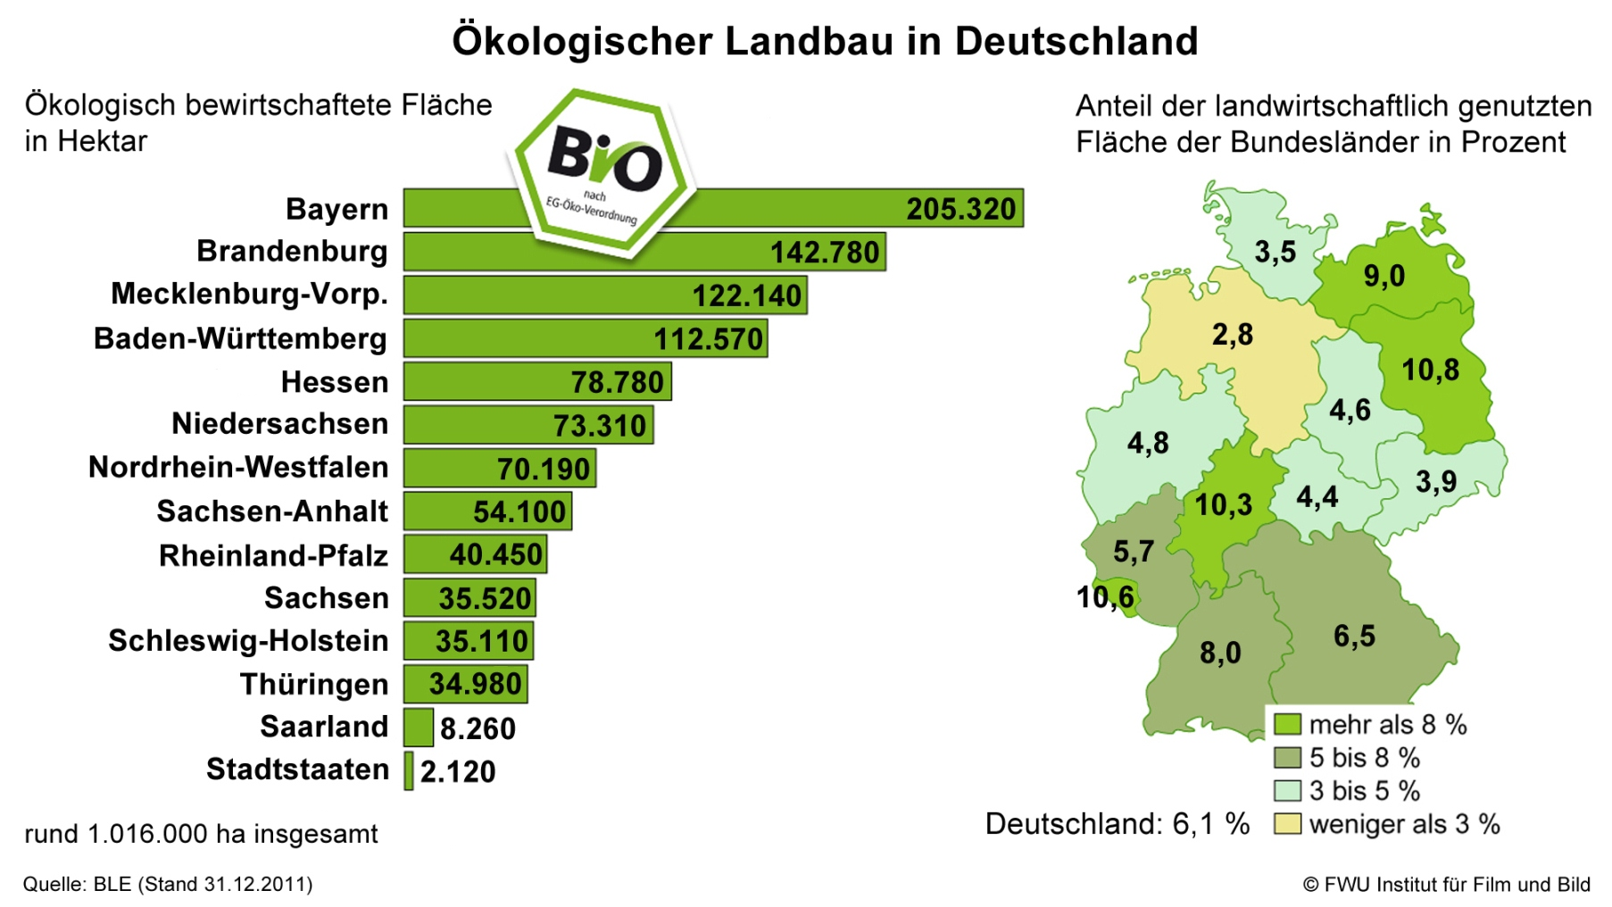
- Immer wieder wird die Forderung laut, die Landwirtschaft in Deutschland komplett auf Ökolandbau umzustellen. Erkläre, warum bisher dennoch nur ein relativ kleiner Prozentteil der landwirtschaftlich genutzten Fläche in Deutschland ökologisch bewirtschaftet wird (siehe Grafik).
_________________________________________________________________________________
_________________________________________________________________________________
_________________________________________________________________________________
_________________________________________________________________________________
_________________________________________________________________________________
_________________________________________________________________________________
_________________________________________________________________________________
_________________________________________________________________________________
_________________________________________________________________________________
_________________________________________________________________________________
_________________________________________________________________________________
_________________________________________________________________________________
_________________________________________________________________________________
_________________________________________________________________________________

